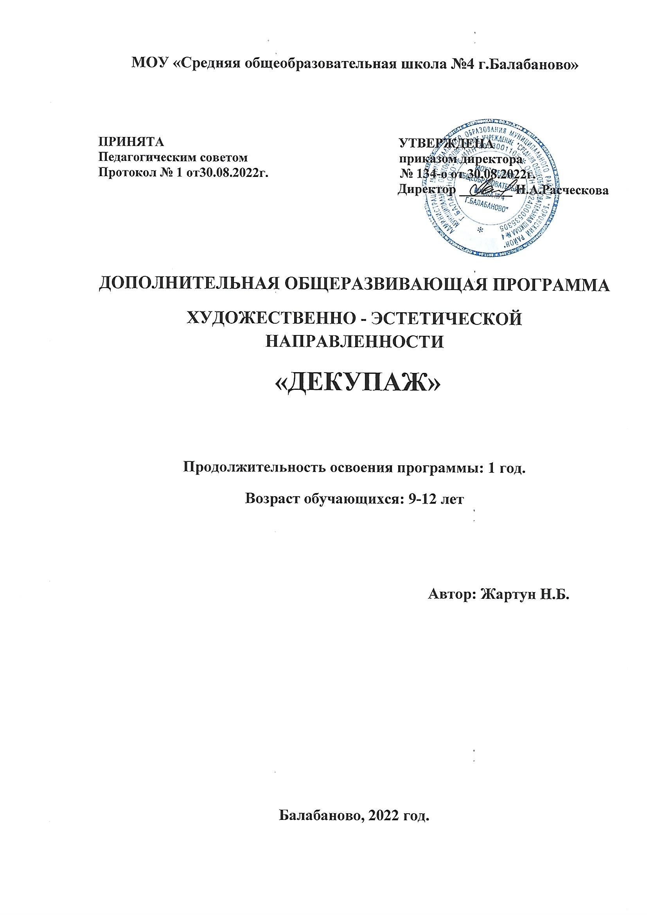

Творческий кружок “Декупаж”
педагог Жартун Наталья Бижановна

1.Пояснительная записка.

Декупаж - это вид прикладного творчества, название которого происходит от французского слова decoupage, что в переводе значит – вырезать. Если говорить проще, декупаж – это вид аппликации. Чаще всего для аппликации используют салфетки с рисунком, распечатки, а также специальную рисовую бумагу, тутовую и декупажные карты, и т.д. Декупаж – несложная техника, позволяющая при минимуме усилий получать вещи, как будто расписанные искусными мастерами-художниками. Декупаж отличается безграничной применимостью: элементы интерьера, подарки, личные вещи, бытовые принадлежности, посуда, игрушки – всѐ можно преобразовать с помощью этой техники.
Обоснование актуальности данной программы заключается в том, что данный вид деятельности наполняет жизнь ребенка радостью творчества. Работа с прекрасными материалами: деревом, стеклом, красками, кистью – доставляет удовольствие. Ребенок имеет возможность ощутить ни с чем не сравнимую радость от того, что можно привнести в окружающую действительность еще немного красоты. Декупаж открывает перед ребенком широкое поле для реализации идей по дизайну интерьера.

Организационно-методические основы обучения.
В кружке занимаются дети от9 до 12 лет . Младший и средний школьный возраст наиболее благоприятен для усвоения знаний, приобретения умений и навыков в различных сферах деятельности.
Дети занимаются 2 раза в неделю по 40 минут. 36 учебных недель х 2 часа в неделю = 72 часа в год. В кружке не менее 15 человек. Программа рассчитана на 1 год.

Цель программы: раскрыть и развить потенциальные художественные способности ребенка, способствовать удовлетворению потребности детей в практической деятельности, осуществляемой по законам красоты.
Задачи программы:
-Дать детям общее понятие о декупаже как вида прикладного творчества, его техниках и способах применения в быту.
- Формировать у детей практические умения и навыки выполнения декупажа со специальными красками, лаками и инструментами для нанесения красочного слоя (кисть, валик, тампон и т. д.)
-Освоить в полном объеме весь процесс выполнения декупажа (вырезание понравившейся детали, или использование салфетки полностью): снятие с салфетки верхнего слоя, размещение салфетки на поверхности, обильное намазывание клеем, после высыхания клея закрепление результата при помощи лака.
-Ознакомить детей с видами декупажа: классический, объѐмный и т.д.
-Воспитывать внимание, аккуратность, целеустремленность.
- Прививать навыки работы в коллективе.
- Поощрять доброжелательное отношение друг к другу и окружающим, через создание разного рода сувениров, открыток, предметов интерьера.
-Воспитывать стремление к разумной организации своего свободного времени.
-Помогать детям в их желании сделать свои работы практически значимыми.
-Развивать художественный вкус, фантазию, изобретательность.
Планируемые результаты: По итогам работы учащиеся должны знать:
– название основных техник декупажа;
– понимать значение терминов: декупаж, декор, композиция, дизайнер, красители, лаки, грунт; замысел, основа для декупажа, декоративная композиция, панно;
–– названия инструментов и приспособлений, названия поверхностей;
должны уметь:
– пользоваться инструментами и материалами: красками, кистью, лаками, поролоновыми тампонами, наждачной бумагой;
–на заданную тему создавать декоративные панно в круге, квадрате;
– использовать основные приемы декупажа;
–владеть различными приемами обработки поверхностей (работа грунтом, красками, лаком).
Основные формы проверки уровня знаний, умений и навыков:
– выставки, конкурсы.

2. Содержание изучаемого курса
1. Вводное занятие.
Введение в образовательную программу. Знакомство с обучающимися, анкетирование, собеседование, тестирование, правила поведения и содержание программы занятий, инструктаж по охране труда. Введение в декупаж . Основные материалы и инструменты.
История возникновения техники декупаж. Основные материалы и инструменты. Знакомство с материалами, которые используются в работе. - 2 часа.
2. Обучение работе с различными составами – клей, краски, лаки, шпаклевки.- 8 часов.
3. Работа с различными поверхностями. Декупаж на металле. Декупаж на стекле. Декупаж на пластике, пластмассе. - 18 часов
4. Декорирование в декупаже. - 9 часов.
5 .Декупаж на яичной скорлупе. - 6 часов

Календарно-тематический план на 2021-2022 учебный год
Творческого кружка “Декупаж”
педагог Жартун Наталья Бижановна

№  занятия | Дата | Тема учебного занятия | Всего часов | Содержание деятельности
 |  |  |  | Теоретическая часть занятия |  | Практическая часть занятия
 |  |  |  | Количество часов |  | Количество часов
1 |  | Вводное занятие. Первые шаги в декупаже. Инструменты и принадлежности. Правила безопасного труда. Виды декупажа, особенности, применение в декоративном оформлении | 1 | 1
2 |  | Демонстрация работ в технике декупаж. | 1 | 1 |  |  | Вызвать желание овладеть техникой декупаж
3 |  | Вырезание/декопач (вырывание) салфетки с выбранным  мотивом. Работа с салфеткой.  Учимся клеить салфетку классическим способом.  Способы наклеивания салфетки. | 1 | 1 |  |  | «Ставим руки».
4 |  | Вырезание/декопач (вырывание) салфетки с выбранным  мотивом. Работа с салфеткой.  Учимся клеить салфетку классическим способом.  Способы наклеивания салфетки. | 1 |  |  | 1 | Способы наклеивания без  «морщин»  «Ставим руки».
5 |  | Клей, краски, лаки. Составы для создания объема. Организация рабочего места. | 1 | 1 |  |  | Узнать в теории и на практике свойства различных составов, их отличия.
6 |  | Клей, краски, лаки. Составы для создания объема. Организация рабочего места. | 1 |  |  | 1 | Узнать в теории и на практике свойства различных составов, их отличия.
7 |  | Основы для работы в технике декупаж. Виды и подготовка различных основ к работе. | 1 |  |  | 1 | Демонстрация руководителем кружка. Упражнения детей в выполнении действий на разных основах.
8 |  | Создание простого фона для работы. Окрашивание красками кистью валиком губкой | 1 |  |  | 1 | Упражнения детей в выполнении действий кистью валиком губкой.
9 |  | Создание сложного фона для работы. Имитация старого дерева. | 1 |  |  | 1 | Демонстрация руководителем кружка. Упражнения детей.
10 |  | Создание сложного фона для работы. Имитация старой кожи. | 1 |  |  | 1 | Демонстрация руководителем кружка. Упражнения детей.
11 |  | Создание объемного фона. Создание фактуры с помощью краски. | 1 |  |  | 1 | Индивидуальная поддержка детей руководителем кружка.
12 |  | Создание объемного фона. Создание фактуры с помощью шпаклевки. | 1 |  |  | 1 | С учетом полного высыхания.
13 |  | Создание объемного фона. Создание фактуры с помощью шпаклевки. | 1 |  |  | 1
14 |  | Наклеивание картинок на основу различными способами. | 1 | 1
15 |  | Наклеивание картинок на основу различными способами. | 1 |  |  | 1
16 |  | Окончательная отделка изделия. | 1 | 1
17 |  | Окончательная отделка изделия. | 1 |  |  | 1
18 |  | Самостоятельная практическая работа. Панно “Пейзаж” | 1 |  |  | 1 | Индивидуальная помощь со стороны руководителя.
19 |  | Самостоятельная практическая работа. Панно “Пейзаж” | 1 |  |  | 1
20 |  | Самостоятельная практическая работа. Панно “Пейзаж” | 1 |  |  | 1
21 |  | Самостоятельная практическая работа. Рамка  “Керамика” | 1 |  |  | 1 | Индивидуальная помощь со стороны руководителя.
22 |  | Самостоятельная практическая работа. Рамка  “Керамика” | 1 |  |  | 1
23 |  | Самостоятельная практическая работа. Рамка  “Керамика” | 1 |  |  | 1
24 |  | Самостоятельная практическая работа. Рамка для зеркала из картона. | 1 |  |  | 1
25 |  | Самостоятельная практическая работа. Рамка для зеркала из картона. | 1 |  |  | 1 | Индивидуальная помощь со стороны руководителя.
26 |  | Самостоятельная практическая работа. Рамка для зеркала из картона. | 1 |  |  | 1
27 |  | Использование в работе обоев с рельефным рисунком. | 1 |  |  | 1
28 |  | Декупаж на пластмассовых поверхностях. | 1 |  |  | 1
29 |  | Изготовление подставки под карандаши из пластиковой бутылки. | 1 |  |  | 1 | Индивидуальная помощь со стороны руководителя.
30 |  | Изготовление подставки под карандаши из пластиковой бутылки. | 1 |  |  | 1
31 |  | Изготовление подставки под карандаши из пластиковой бутылки. | 1 |  |  | 1
32 |  | Декупаж на стекле. Подготовка поверхности к работе. | 1 |  |  | 1
33 |  | Самостоятельная практическая работа по декупажу стеклянной вазы. | 1 |  |  | 1 | Индивидуальная помощь со стороны руководителя.
34 |  | Самостоятельная практическая работа по декупажу стеклянной вазы. | 1 |  |  | 1
35 |  | Самостоятельная практическая работа по декупажу стеклянной вазы. | 1 |  |  | 1
36 |  | Декупаж на металлической поверхности. Подготовка поверхности к работе. | 1 |  |  | 1
37 |  | Шкатулка из металлической коробочки. | 1 |  |  | 1 | Индивидуальная помощь со стороны руководителя.
38 |  | Шкатулка из металлической коробочки. | 1 |  |  | 1
39 |  | Шкатулка из металлической коробочки. | 1 |  |  | 1
40 |  | Декупаж елочных игрушек. | 1 |  |  | 1 | Индивидуальная помощь со стороны руководителя.
41 |  | Декупаж елочных игрушек. | 1 |  |  | 1
42 |  | Работа по выбору детей на новогоднюю тему. | 1 |  |  | 1 | Индивидуальная помощь со стороны руководителя.
43 |  | Работа по выбору детей на новогоднюю тему. | 1 |  |  | 1
44 |  | Работа по выбору детей на новогоднюю тему. | 1 |  |  | 1
45 |  | Приемы состаривания поверхности основы. | 1 | 1
46 |  | Состаривание поверхности с помощью салфеток. | 1 |  |  | 1 | Индивидуальная помощь со стороны руководителя.
47 |  | Состаривание поверхности с помощью салфеток. | 1 |  |  | 1
48 |  | Состаривание поверхности с помощью красок. | 1 |  |  | 1 | Индивидуальная помощь со стороны руководителя.
49 |  | Состаривание поверхности с помощью красок. | 1 |  |  | 1
50 |  | Создание панно на свободную тему по выбору детей. | 1 |  |  | 1 | Индивидуальная помощь со стороны руководителя.
51 |  | Создание панно на свободную тему по выбору детей. | 1 |  |  | 1
52 |  | Декупаж цветочного кашпо. | 1 |  |  | 1
53 |  | Декупаж цветочного кашпо. | 1 |  |  | 1 | Индивидуальная помощь со стороны руководителя.
54 |  | Приемы декорирования в декупаже. | 1 | 1
55 |  | Практическая работа по декупажу фоторамки из картона с приемами декорирования. | 1 |  |  | 1
56 |  | Практическая работа по декупажу фоторамки из картона с приемами декорирования. | 1 |  |  | 1
57 |  | Практическая работа по декупажу фоторамки из картона с приемами декорирования. | 1 |  |  | 1 | Индивидуальная помощь со стороны руководителя
58 |  | Декор изделий из стекла. | 1 | 1
59 |  | Декор изделий из стекла. | 1 |  |  | 1
60 |  | Декор изделий из стекла. | 1 |  |  | 1
61 |  | Декупаж на яичной скорлупе. | 1 | 1
62 |  | Декупаж на яичной скорлупе. | 1 |  |  | 1
63 |  | Декупаж на яичной скорлупе. | 1 |  |  | 1
64 |  | Самостоятельная работа “Панно” на яичной скорлупе. | 1 |  |  | 1 | Индивидуальная помощь со стороны руководителя
65 |  | Самостоятельная работа “Панно” на яичной скорлупе. | 1 |  |  | 1
66 |  | Самостоятельная работа “Панно” на яичной скорлупе. | 1 |  |  | 1
67 |  | Занятие по завершению незаконченных работ | 1 |  |  | 1
68 |  | Самостоятельная работа. Панно на летнюю тему. | 1 |  |  | 1 | Индивидуальная помощь со стороны руководителя
69 |  | Самостоятельная работа. Панно на летнюю тему. | 1 |  |  | 1
70 |  | Декупаж свечей. | 1 | 1 |  | 1
71 |  | Выставка готовых работ. | 1 |  |  |  | Итоговое занятие
72 |  | Выставка готовых работ. | 1 |  |  |  | Итоговое занятие
 |  | Всего часов | 72

Перечень учебно-методического обеспечения образовательного процесса.

1. Все о декупаже: техника и изделия / Под ред. М. Лупато. – М.: Ниола-Пресс, 2007.
2. Воронова О. В. Декупаж : Новые идеи, оригинальные техники.- М.: Эксмо, 2010.
3. Орлова Е.А. Декупаж. – М.: РИПОЛ классик,2011.-32с.
4. Ладонина Л. Декупаж. Первые шаги. – М.: Мир энциклопедий Аванта+, Астрель, 2012. – 112с.
5. Декупаж. Красивый декор своими руками.- Минск: харвест,2010.-256с.
6. Методические основы преподавания декоративно-прикладного творчества: учебно-методическое пособие / Под ред. С.В. Астраханцевой. – Ростов н/Д. Феникс, 2006. – 347 3. Бойко Е.А. Декупаж.100 лучших идей. – М.: АСТ: Астрель, 2010.-128с.

